  ΠΡΟΣ: ΜΜΕ | 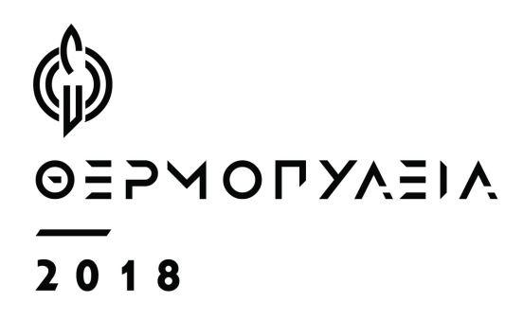  ΔΗΜΟΣ ΛΑΜΙΕΩΝ  Γραφείου Τύπου  & Επικοινωνίας  Λαμία, 5/9/2018

Πρόσκληση συμμετοχής στην Υπαίθρια Έκθεση Τεχνών με θέμα «Οι Θερμοπύλες»

Ο Δήμος Λαμιέων, στο πλαίσιο των εκδηλώσεων «Θερμοπύλεια 2018», διοργανώνει υπαίθρια Έκθεση Τεχνών με τίτλο «Οι Θερμοπύλες» από 13 έως 17 Σεπτεμβρίου 2018 στον πεζόδρομο της οδού Καραϊσκάκη και προσκαλεί όλους τους ενδιαφερόμενους δημιουργούς να δηλώσουν τη συμμετοχή τους.
Η δήλωση συμμετοχής με τα πλήρη στοιχεία των ενδιαφερομένων (ονοματεπώνυμο, τηλέφωνα, e-mail και σύντομο βιογραφικό, το οποίο να αναφέρεται αποκλειστικά στο εικαστικό έργο), θα πρέπει να αποσταλεί από τις 5 έως τις 10 Σεπτεμβρίου 2018 στην ηλεκτρονική διεύθυνση: mante.maria@lamia-city.gr
Για περισσότερες πληροφορίες οι ενδιαφερόμενοι μπορούν να επικοινωνούν εργάσιμες ημέρες με το τηλέφωνο 22313 51005 από 9.00 π.μ. έως 14.00.
Από το Γραφείο Τύπου

